**“文都汇剧，戏梦金陵”2023金陵剧本奖在宁揭晓**

12月17日，2023金陵剧本奖颁奖典礼在南京星空剧场举办。据悉，金陵剧本奖由中共南京市委宣传部、南京市文化和旅游局、中国戏剧家协会《剧本》编辑部主办，中共南京市建邺区委宣传部、南京市建邺区文化和旅游局、南京市艺术创作研究院、南京蓝色天际文化传媒有限公司承办。

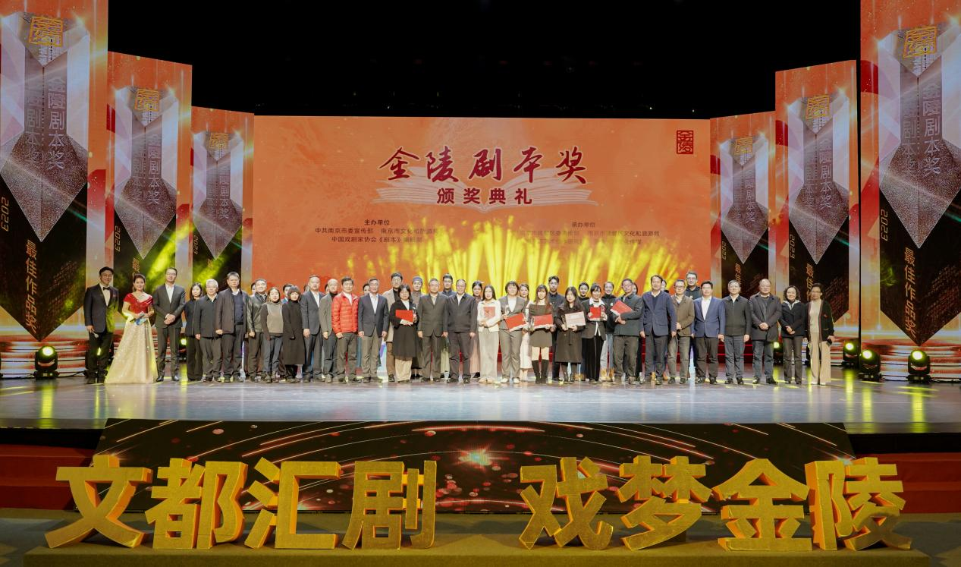

作为南京市2023年度重点打造的全国性文化品牌活动，金陵剧本奖以“剧本创作”为核心，面向全国征集优秀舞台剧剧本，旨在发掘优秀戏剧人才，赓续南京文化血脉，为文艺精品创作输送能量，彰显世界文都形象。

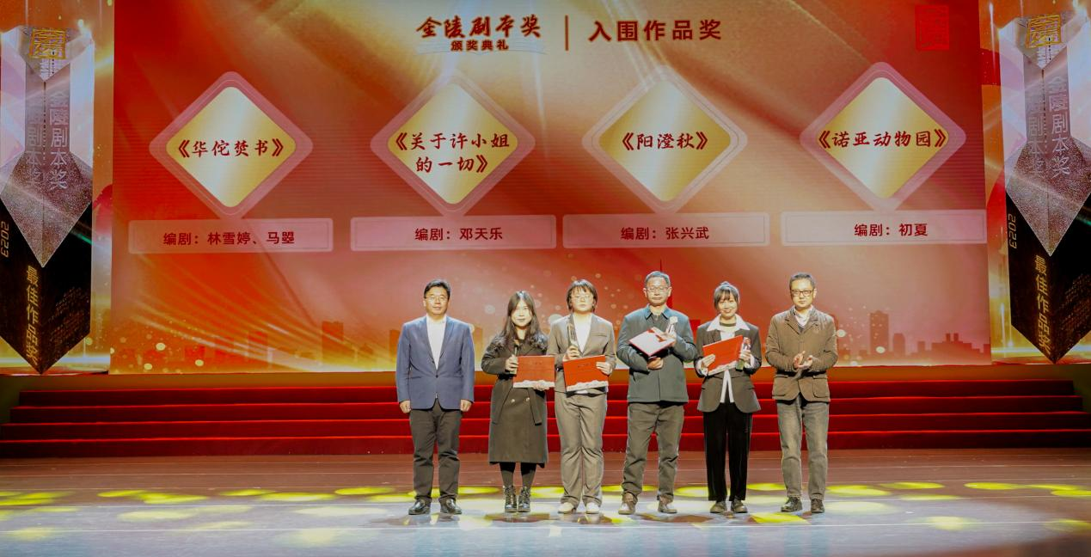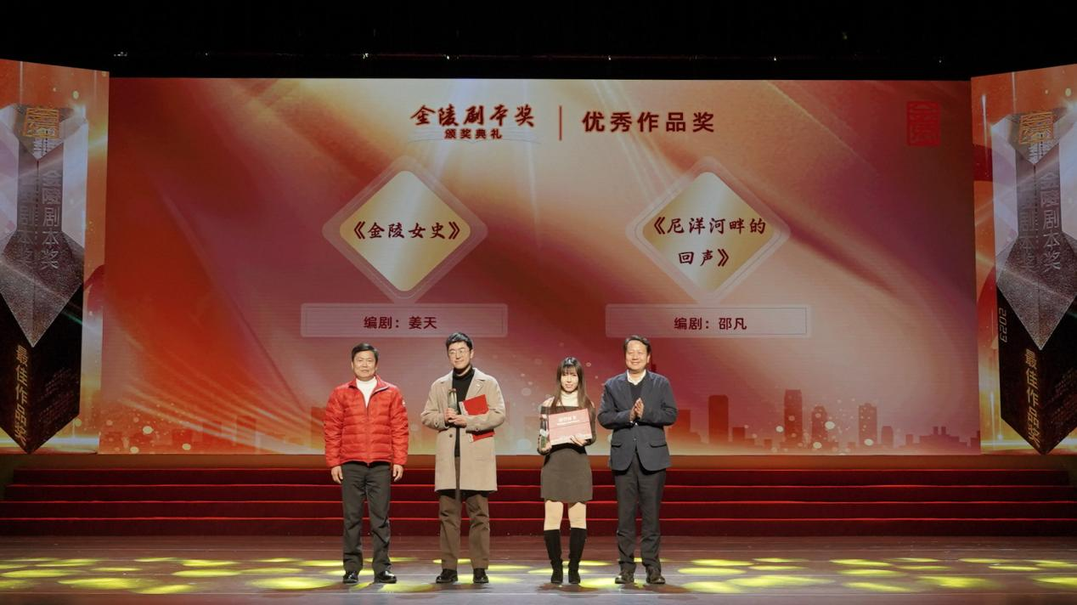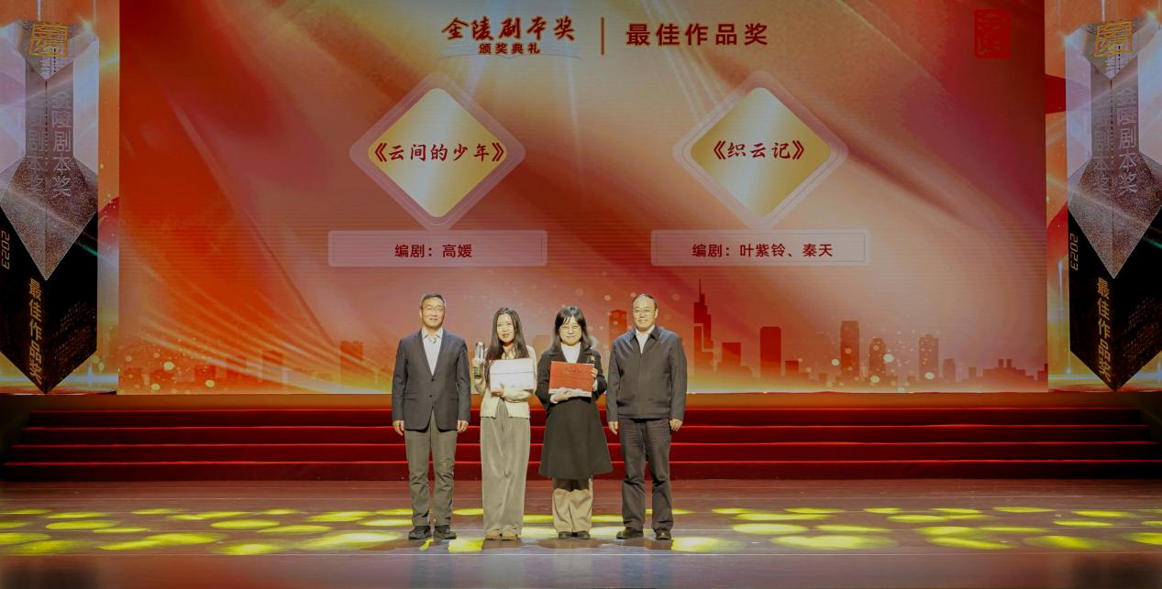

本届金陵剧本奖投稿作品经过三轮评审，最终8部作品脱颖而出：戏曲《织云记》（作者秦天、叶紫铃）、戏曲《云间的少年》（作者：高媛）获最佳作品奖；话剧《尼洋河畔的回声》（作者：邵凡）、话剧《金陵女史》（作者：姜天）获优秀作品奖；话剧《关于许小姐的一切》（作者：邓天乐）、戏曲《阳澄秋》（作者：张兴武）、话剧《诺亚动物园》（作者：初夏）、戏曲《华佗焚书》（作者：马曌、林雪婷）获入围作品奖。以上8部作品将由《剧本》杂志以增刊形式刊印，最佳作品奖及优秀作品奖作者可进入《剧本》杂志重点关注作者名录。

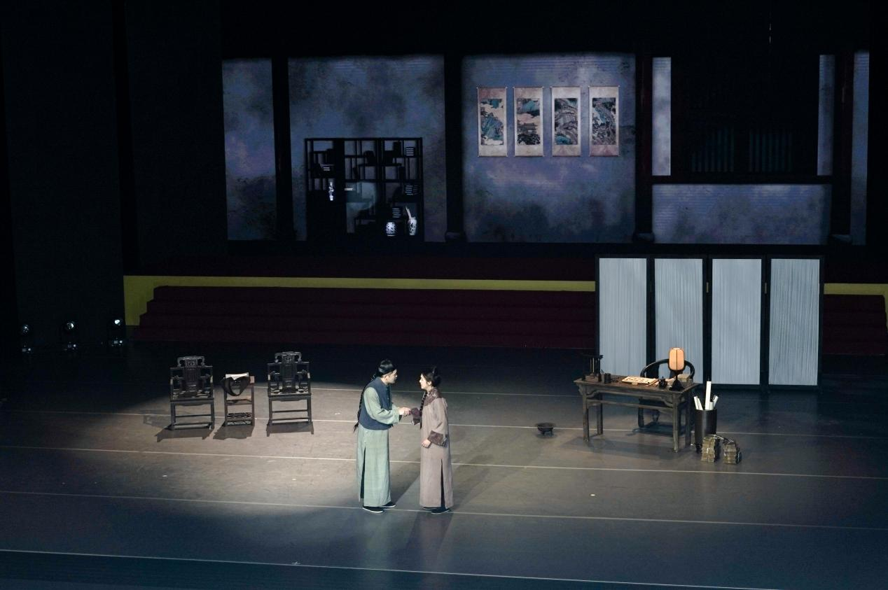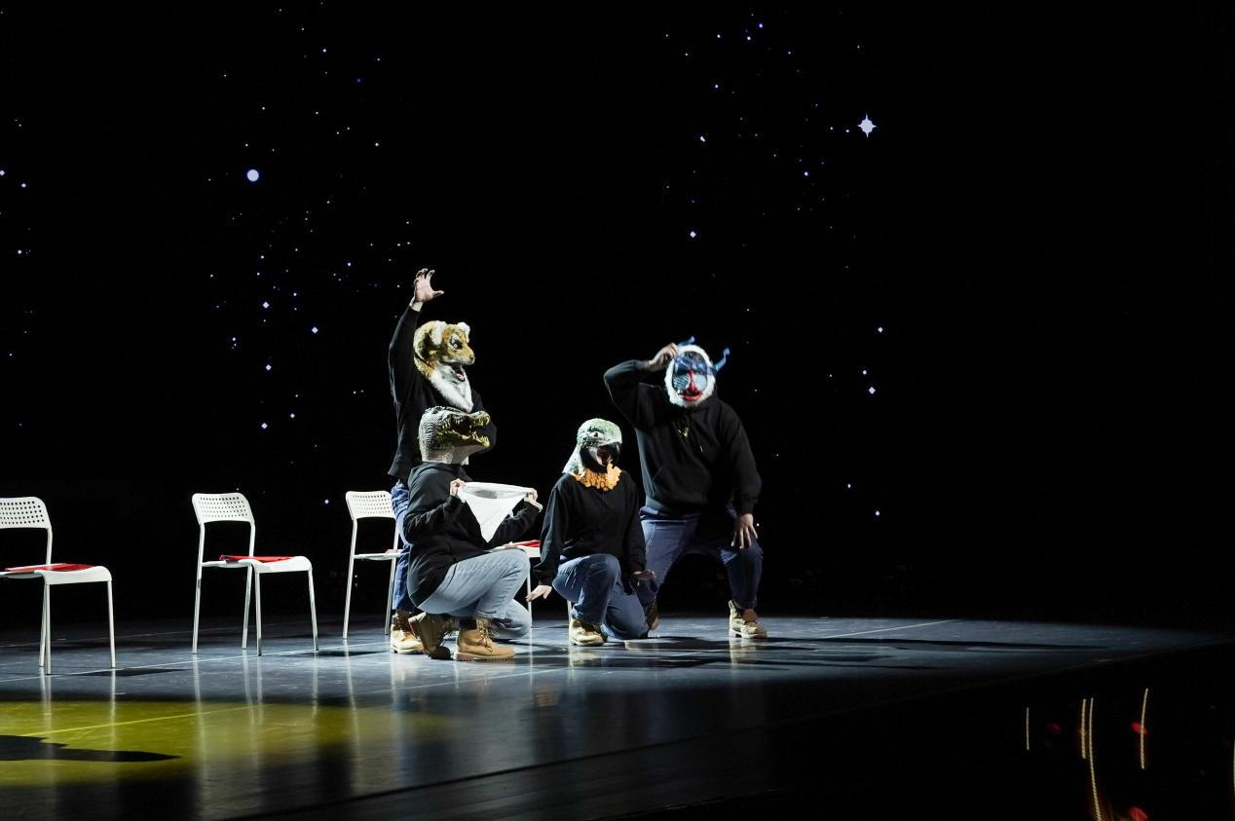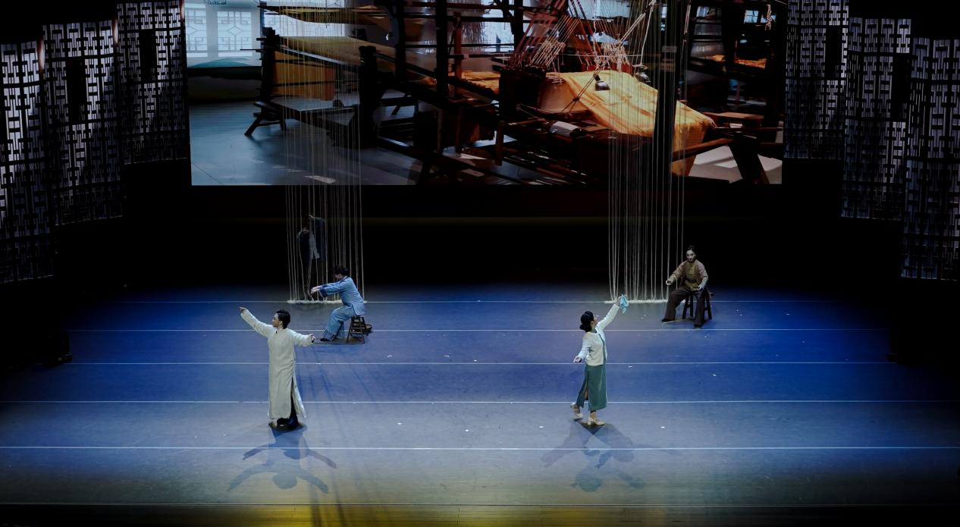

颁奖礼上，主办方还为获奖作者及现场观众准备了一份惊喜：南京市京剧团、南京市话剧团、南京市越剧团用短短两周时间，将《阳澄秋》《诺亚动物园》《金陵女史》《织云记》四部作品的片段搬上舞台。《诺亚动物园》的作者初夏直言没想到这么短的时间内可以看到这样的片段展示，精致的动物头套、服装、灯光、音效的配合都令她感到惊喜，而自己的作品由南京市话剧团的专业演员来呈现，也让初夏看到这个作品未来发展的方向。

保利大剧院、上海话剧艺术中心、浙江演艺集团、南京市演艺集团、苏州文化投资发展集团、大麦Mailive、蓝色天际文化传媒7家单位代表上台与主办方签订剧本孵化项目战略合作协议。另外，主办方还会通过平台化的建设将入围终审的70部作品推向全国的出品方、制作方，相信不久，这些优秀剧本将打磨成舞台作品与观众见面。

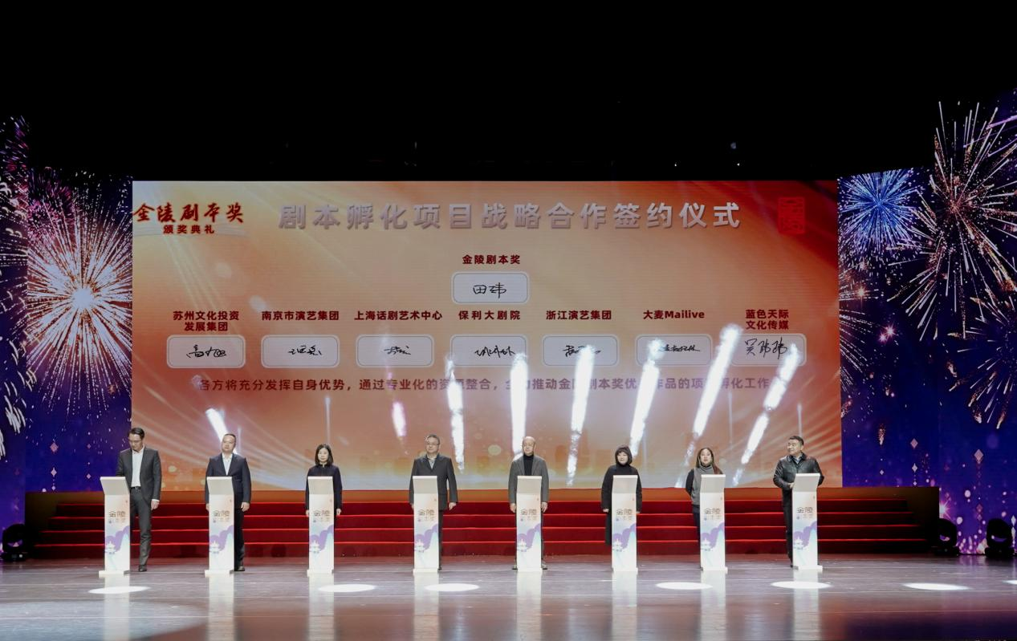

本次金陵剧本奖征稿渠道于2023年5月29日开放，8月15日截止，共收到来自全国28个省、自治区、直辖市和美国、马来西亚等国家投稿作品697部，共计23819718字，作者年龄跨度从12岁到88岁。作品门类涵盖话剧、戏曲、音乐剧、舞剧、儿童剧等，话剧类作品投稿量最高，占整体数量的58%；戏曲类占整体数量的34%；音乐剧、儿童剧、歌舞剧、诗剧等共占整体数量的8%。

据悉，金陵剧本奖剧本征集将隔年举办，即首年征集剧本次年对优秀作品进行孵化。金陵剧本奖将通过对“剧本”的征集，逐渐建立内容孵化、剧目制作、剧目创投、人才培养、演出经纪的产业化生态模式，实现“南京出品、南京制作、南京首演”的目标。通过专业化的资源整合，推动南京新时代文艺创作题材库的建设工作，助力构筑艺术精品创作高地。（于邰）